SEGUICI

CEFALONIA
COSTA IONICA

VOLO DA BARI DOMENICA
DAL 14 LUGLIO AL 8 SETTEMBRE 2024
8 GIORNI | 7 NOTTI
DA € 477 p.p

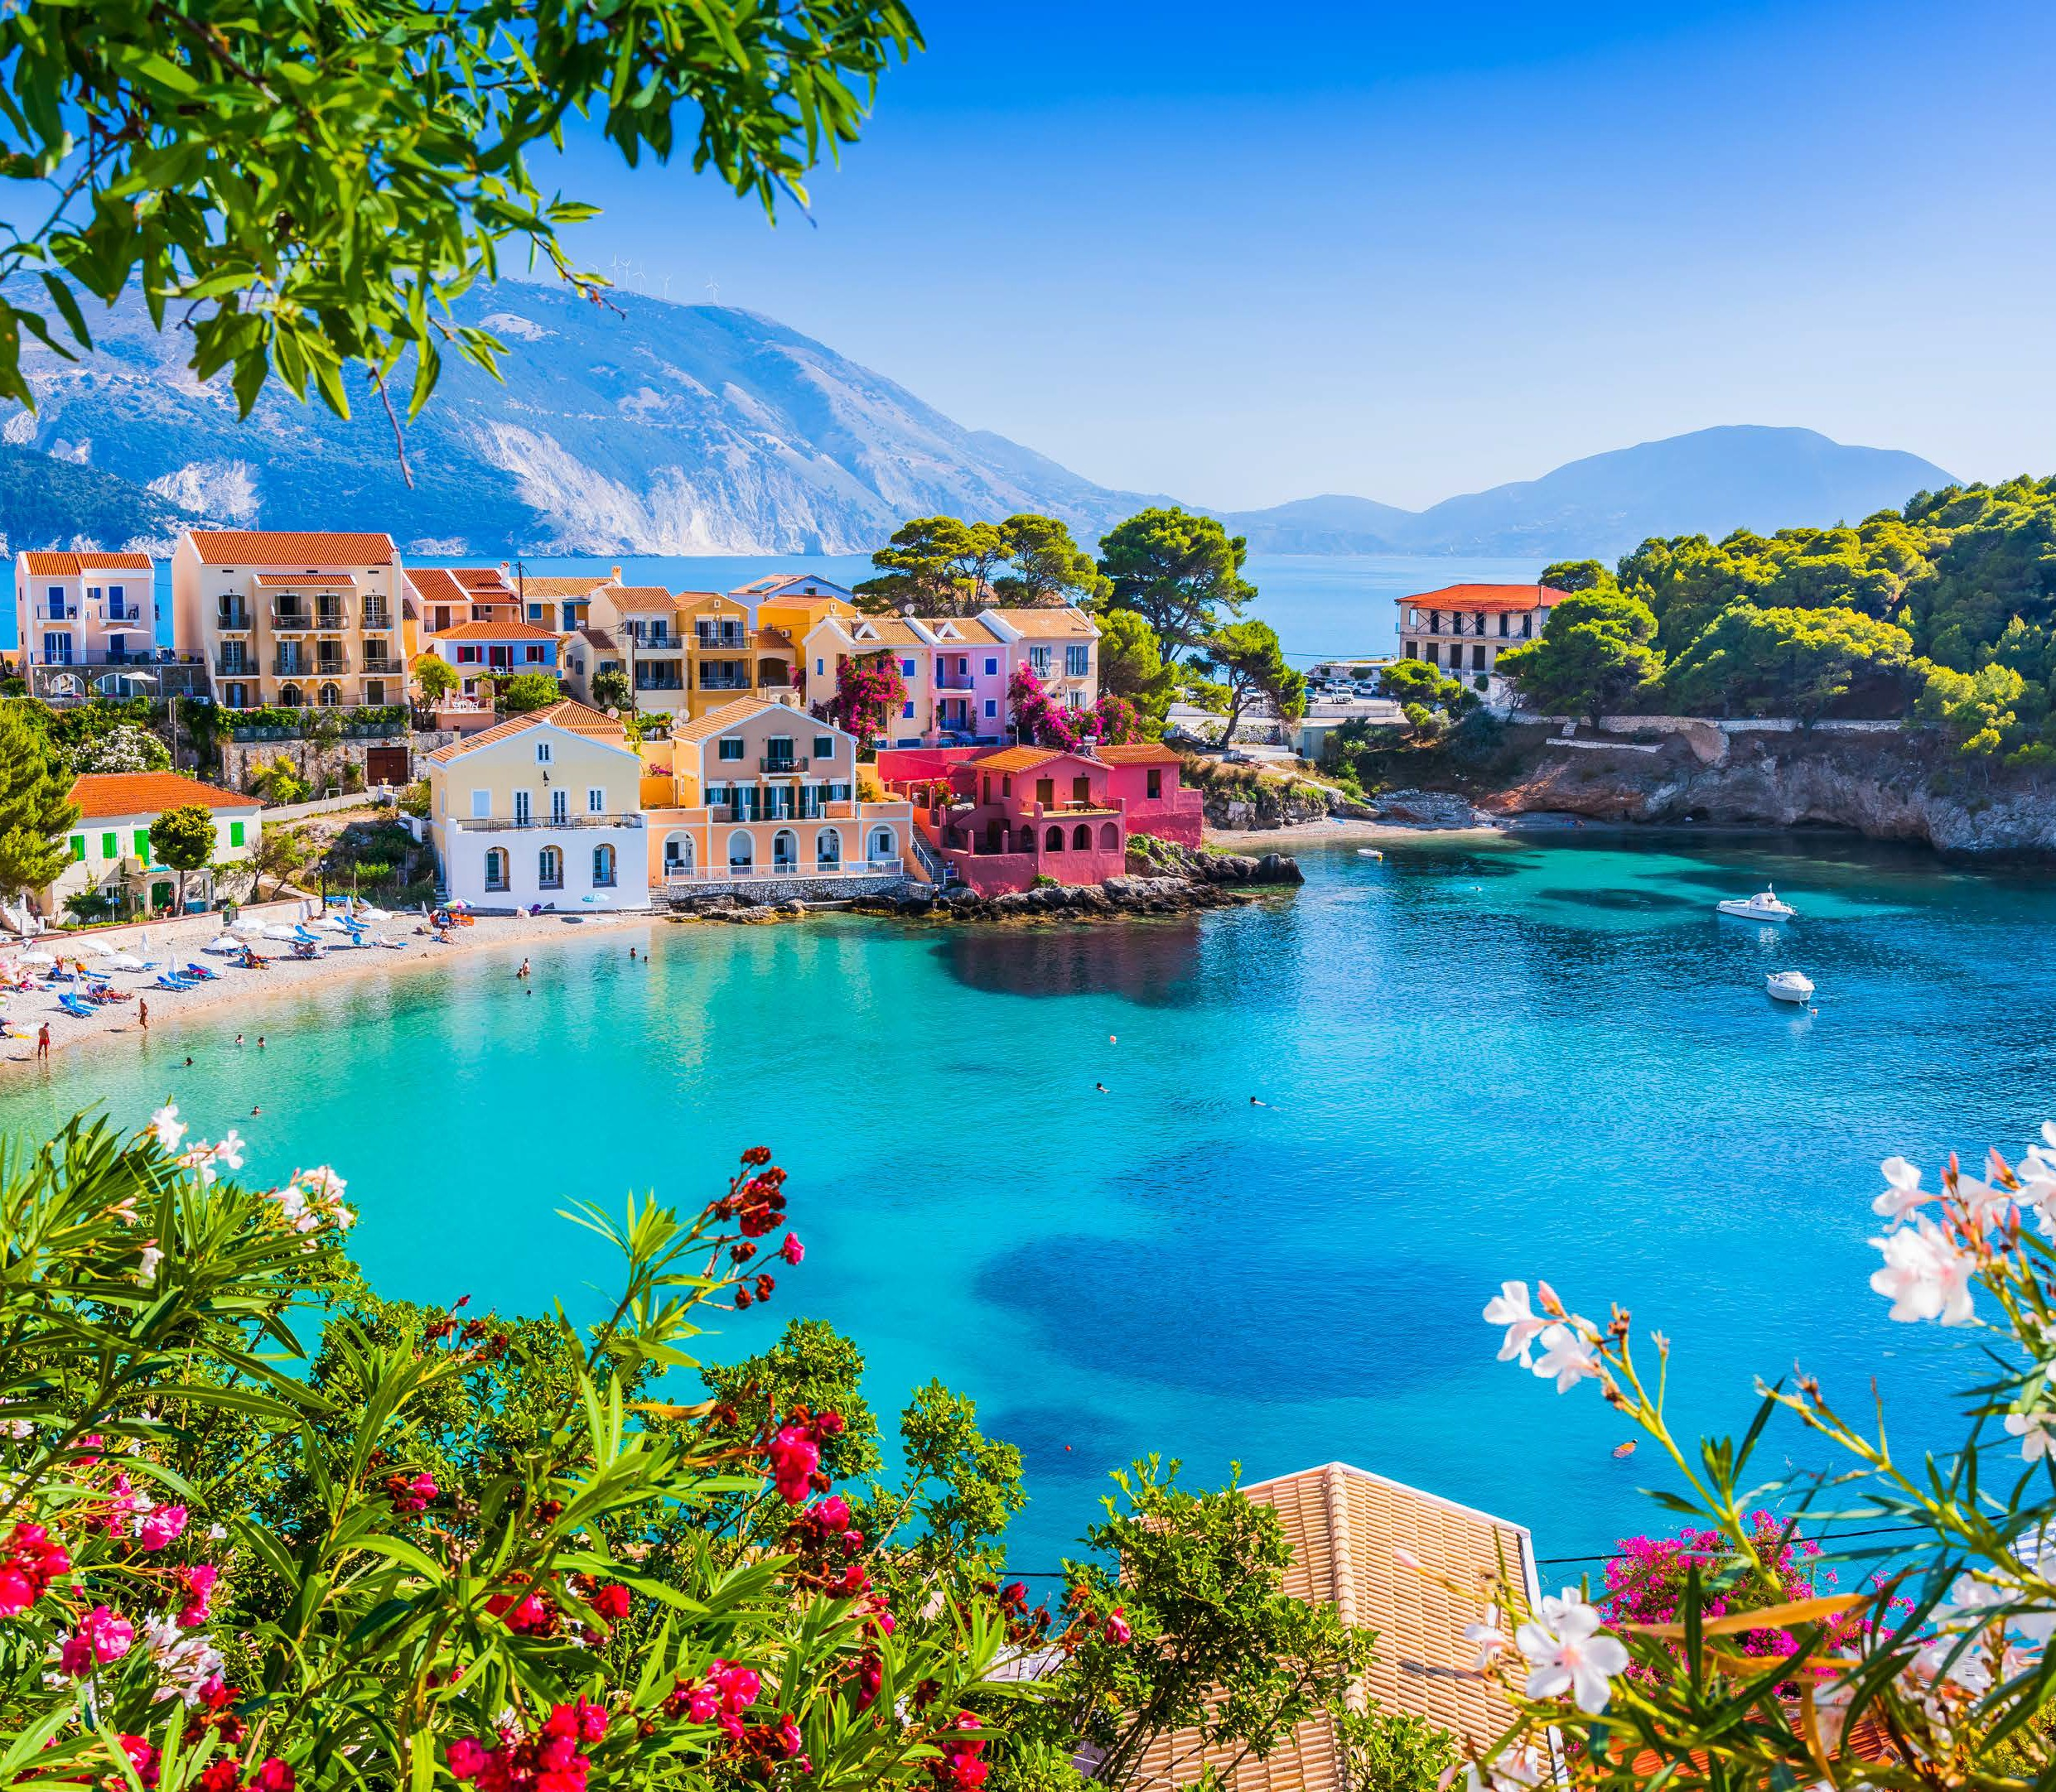
LA QUOTA COMPRENDE
- Volo diretto Bari - Cefalonia
- Bagaglio Stiva da 15 kg + Mano 7 kg
- 7 notti nella struttura indicata in solo pernottamento
- Tasse aeroportuali e oneri accessori (€59.p.p.)
- Quota iscrizione (€40 p.p.) comprensiva di assicurazione medico bagaglio
LA QUOTA NON COMPRENDE
- Tassa di soggiorno da pagare in loco
- Infant 0/2 anni n.c. € 60
- Assicurazione annullamento 2,90% del totale pratica
- Servizi extra da pagare in loco
- Tutto quanto non indicato nella “LA QUOTA COMPRENDE”

- Trasferimenti o noleggio auto su richiesta

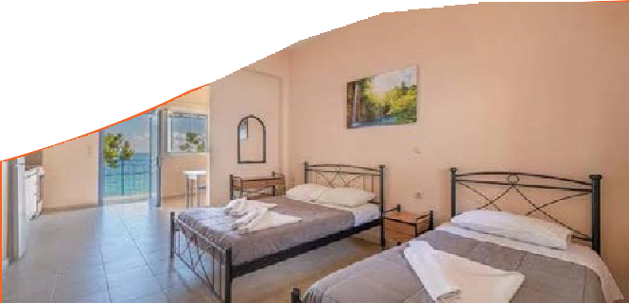
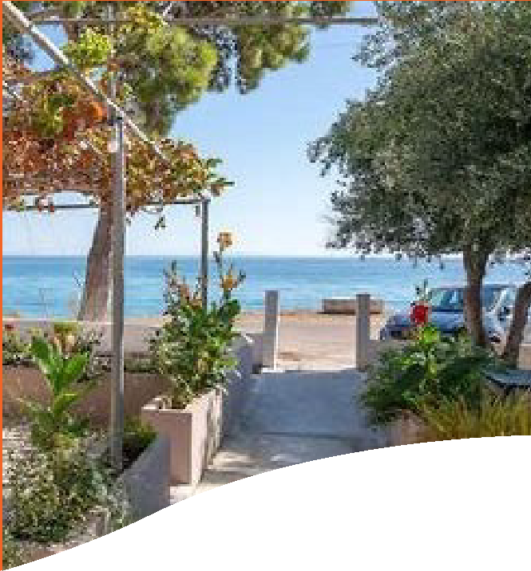
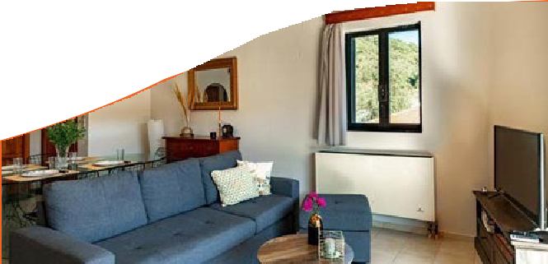
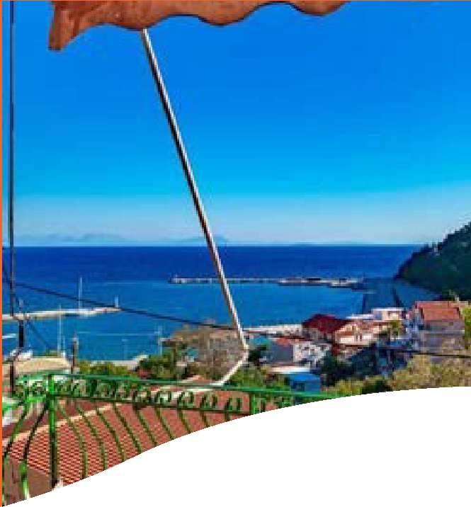
MAP-MARKED-ALT POROS - SOLO PERNOTTAMENTO

SOGGIORNO DAL - AL |  | AKROGIALI STUDIOS
 |  | STUDIO BASE 2
14/7 | 21/7 | 612
21/7 | 28/7 | 632
28/7 | 4/8 | 791
4/8 | 11/8 | 911
11/8 | 18/8 | 963
18/8 | 25/8 | 911
25/8 | 1/9 | 764
1/9 | 8/9 | 698
8/9 | 15/9 | 672
MAP-MARKED-ALT POROS - SOLO PERNOTTAMENTO

SOGGIORNO DAL - AL |  | GOLDEN FLOWER APARTMENTS
 |  | MAISONETTE 1 BEDROOM  BASE 4 | APT  3 BEDROOMS  BASE 6 | APT  3 BEDROOMS  BASE 8
14/7 | 21/7 | 685 | 602 | 539
21/7 | 28/7 | 790 | 659 | 583
28/7 | 4/8 | 864 | 718 | 640
4/8 | 11/8 | 883 | 765 | 686
11/8 | 18/8 | 924 | 787 | 708
18/8 | 25/8 | 844 | 739 | 667
25/8 | 1/9 | 700 | 628 | 576
1/9 | 8/9 | 655 | 584 | 531
8/9 | 15/9 | 552 | 514 | 477

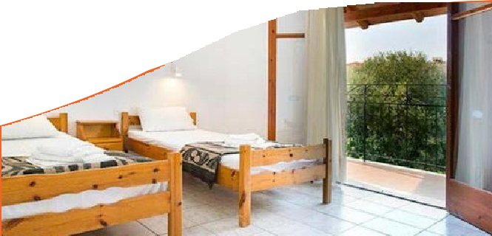
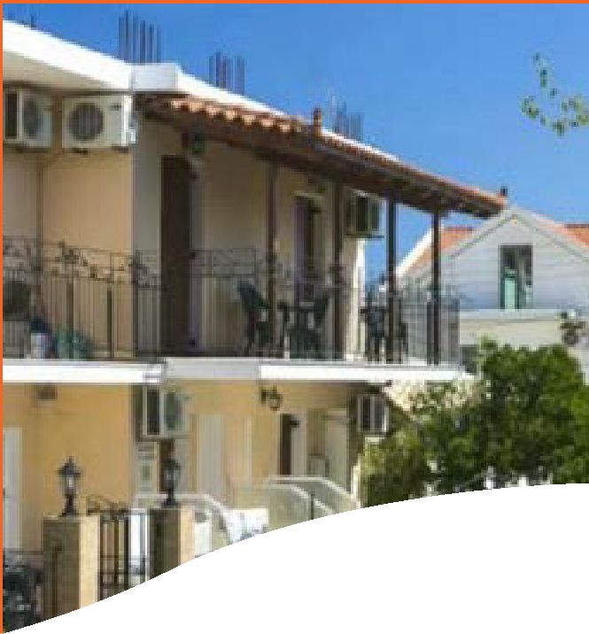
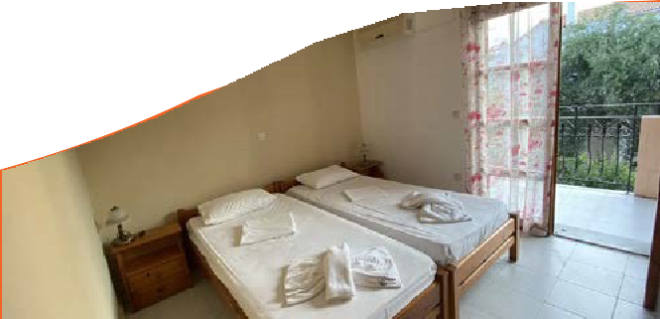
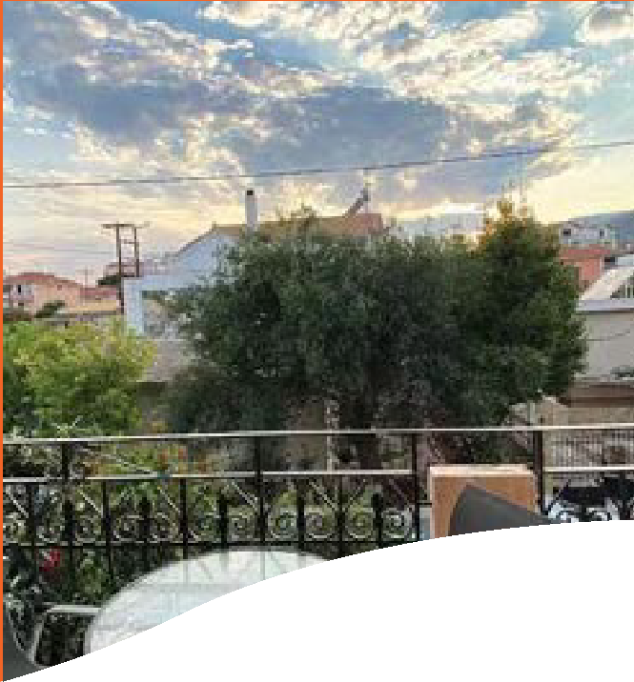
MAP-MARKED-ALT SKALA - SOLO PERNOTTAMENTO

SOGGIORNO DAL - AL |  | GEORGE STUDIOS & APARTMENTS
 |  | STUDIO BASE 2
14/7 | 21/7 | 656
21/7 | 28/7 | 677
28/7 | 4/8 | 762
4/8 | 11/8 | 839
11/8 | 18/8 | 888
18/8 | 25/8 | 808
25/8 | 1/9 | 762
1/9 | 8/9 | 681
8/9 | 15/9 | 656
MAP-MARKED-ALT SKALA - SOLO PERNOTTAMENTO

SOGGIORNO DAL - AL |  | RENIERI STUDIOS & APARTMENTS
 |  | STUDIO BASE 2 | STUDIO BASE 3 | APT BASE 4
14/7 | 21/7 | 681 | 583 | 533
21/7 | 28/7 | 703 | 595 | 533
28/7 | 4/8 | 781 | 688 | 608
4/8 | 11/8 | 852 | 731 | 667
11/8 | 18/8 | 935 | 802 | 708
18/8 | 25/8 | 852 | 731 | 667
25/8 | 1/9 | 781 | 666 | 608
1/9 | 8/9 | 707 | 595 | 544
8/9 | 15/9 | 681 | 583 | 533

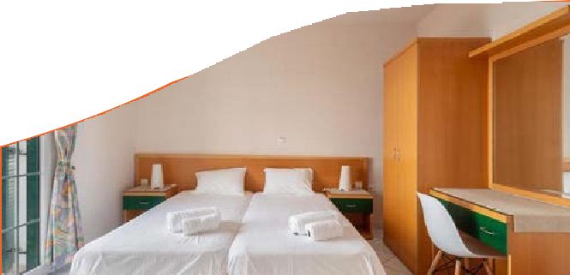
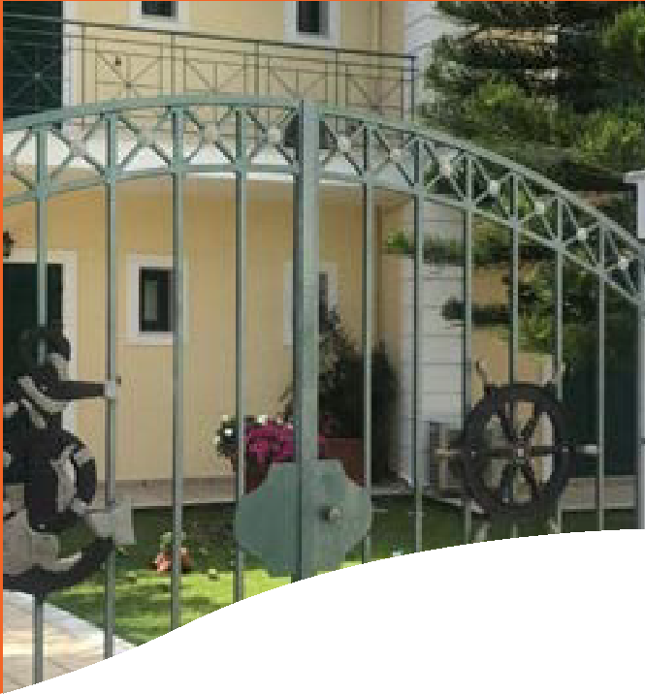
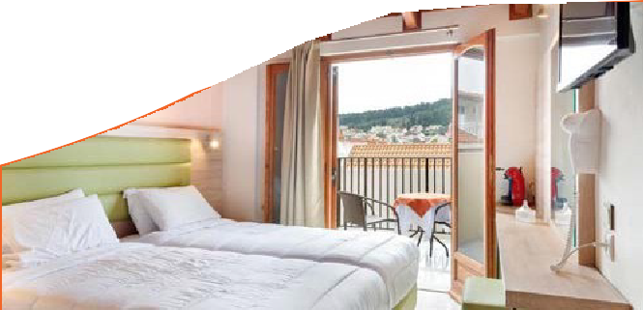
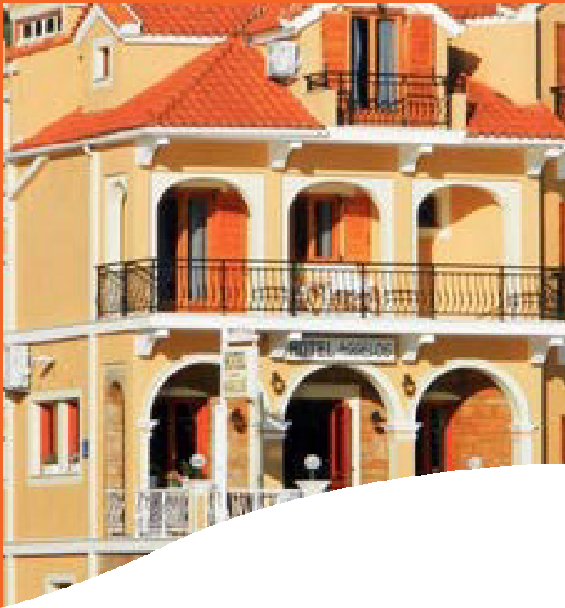
MAP-MARKED-ALT LOURDATA - SOLO PERNOTTAMENTO

SOGGIORNO DAL - AL |  | NAFTILOS STUDIOS
 |  | STUDIO BASE 2
14/7 | 21/7 | 681
21/7 | 28/7 | 703
28/7 | 4/8 | 755
4/8 | 11/8 | 794
11/8 | 18/8 | 842
18/8 | 25/8 | 794
25/8 | 1/9 | 755
1/9 | 8/9 | 653
8/9 | 15/9 | 629

MAP-MARKED-ALT ARGOSTOLI -PERNOTTAMENTO CON PRIMA COLAZIONE

SOGGIORNO DAL - AL |  | AGGELOS HOTEL 2*
 |  | DOUBLE OR TWIN ROOM WITH CITY VIEW BASE 2
14/7 | 21/7 | 758
21/7 | 28/7 | 783
28/7 | 4/8 | 878
4/8 | 11/8 | 949
11/8 | 18/8 | 1003
18/8 | 25/8 | 949
25/8 | 1/9 | 911
1/9 | 8/9 | 707
8/9 | 15/9 | 681

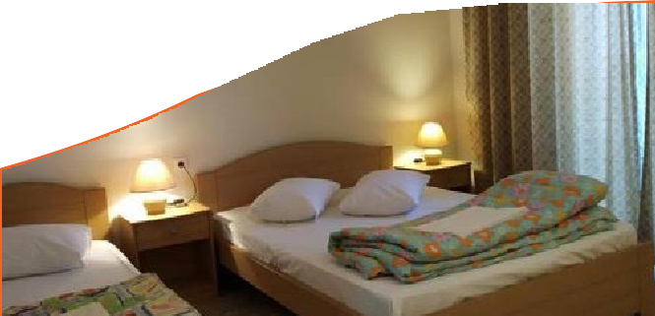
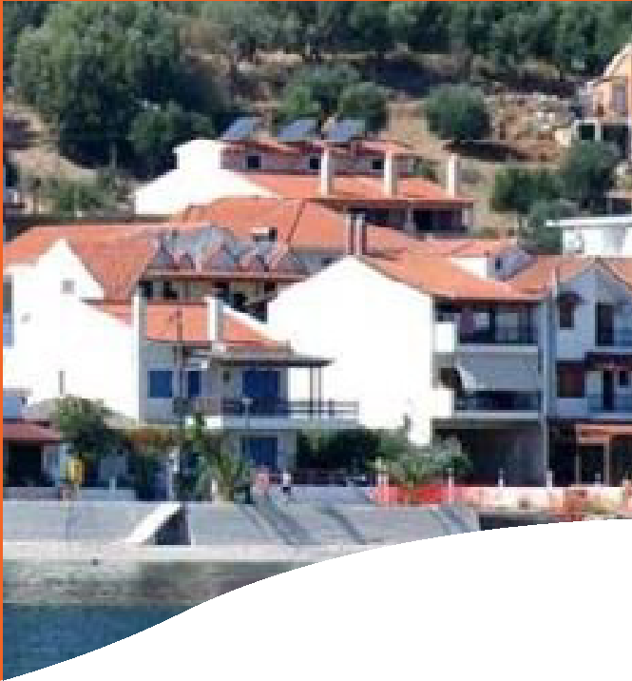
MAP-MARKED-ALT POROS - PERNOTTAMENTO CON PRIMA COLAZIONE

SOGGIORNO DAL - AL |  | KALYPSO HOTEL 2*
DOUBLE
OR TWIN ROOM BASE 2
14/7 | 21/7 | 809
21/7 | 28/7 | 836
28/7 | 4/8 | 890
4/8 | 11/8 | 928
11/8 | 18/8 | 982
18/8 | 25/8 | 928
25/8 | 1/9 | 798
1/9 | 8/9 | 733
8/9 | 15/9 | 706

